**Calcul Visuel en DAX :**

* Voici un exemple de calcul visuel qui définit une somme en cours d’exécution pour **Montant des ventes**. Notez que le DAX requis est simple :

DAXCopier

Running sum = RUNNINGSUM([Sales Amount])

* 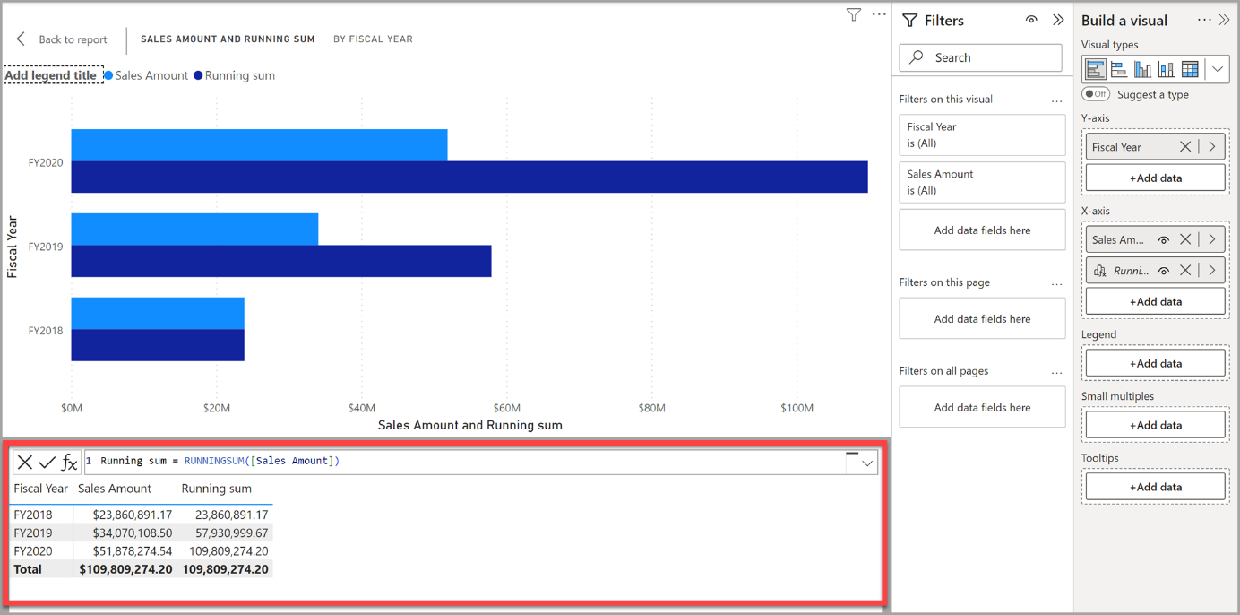
* Un calcul peut faire référence à n’importe quelle donnée dans la visualisation, y compris des columns, des mesures ou d’autres calculs visuels. Cette capacité supprime la complexité du modèle sémantique et simplifie le processus d’écriture de DAX. Vous pouvez utiliser des calculs visuels pour effectuer des calculs métier courants tels que l’exécution de sommes ou de moyennes mobiles.
* Les calculs visuels diffèrent des autres options de calcul dans DAX :
* Les calculs visuels ne sont pas stockés dans le modèle et sont stockés sur le visuel. Cela signifie que les calculs visuels ne peuvent faire référence qu’à ce qui se trouve sur le visuel. Tout ce qui se trouve dans le modèle doit être ajouté au visuel avant que le calcul visuel puisse y faire référence, ce qui évite aux calculs visuels de se préoccuper de la complexité du contexte de filtre et du modèle.
* Les calculs visuels associent la simplicité du contexte des columns calculées à la flexibilité du calcul à la demande des mesures.
* Par rapport aux mesures, les calculs visuels fonctionnent sur des données agrégées au lieu du niveau de détail, ce qui entraîne souvent des avantages en matière de performances. Lorsqu’un calcul peut être réalisé soit par une nouvelle mesure, soit par un calcul visuel, ce dernier permet souvent d’obtenir de meilleurs résultats.
* Du fait que les calculs visuels font partie du visuel, ils peuvent faire référence à la structure visuelle, ce qui augmente la flexibilité.
* Pour une comparaison plus approfondie des méthodes d’ajout de calculs dans Power BI, consultez [Utilisation des options de calcul dans Power BI Desktop](https://learn.microsoft.com/fr-fr/power-bi/transform-model/desktop-calculations-options).
* Une fois que vous avez activé les calculs visuels, vous pouvez :
* Ajouter des calculs visuels à vos rapports
* Masquer certains champs
* Créer rapidement des calculs visuels à l’aide de modèles
* Effectuer des calculs visuels flexibles en faisant référence aux axes du visuel
* Les sections suivantes fournissent des détails sur la façon dont chacun des éléments, décrits dans les puces previous, fonctionne avec des calculs visuels.

**Activer les calculs visuels**

* Avant septembre 2024, pour utiliser des calculs visuels, vous deviez l’activer dans **Options et paramètres**>**Options**>**Fonctionnalités d’évaluation**. Sélectionnez **Calculs visuels** et sélectionnez **OK**. Les calculs visuels sont activés après le redémarrage de Power BI Desktop.
* Depuis septembre 2024, cette étape n’est plus nécessaire, car les calculs visuels sont activés par défaut. Bien qu’ils soient toujours en préversion, vous pouvez utiliser les paramètres ci-dessus pour désactiver les calculs visuels si vous le souhaitez.

**Ajout d’un calcul visuel**

* Pour ajouter un calcul visuel, sélectionnez un visuel, puis sélectionnez le bouton **Nouveau calcul visuel** dans le ruban :
* 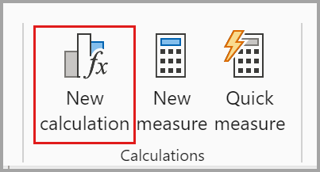
* La window des calculs visuels s’ouvre en mode **Édition**. L’écran du mode **Édition** se compose de trois sections principales, comme indiqué de haut en bas dans l’image suivante :
* L’**aperçu visuel** montrant le visuel avec lequel vous travaillez
* Une **barre de formule** dans laquelle vous pouvez ajouter des calculs visuels
* La **matrice visuelle** qui affiche les données dans le visuel et affiche les résultats des calculs visuels lorsque vous les ajoutez. Tout style ou thème que vous appliquez à votre visuel n’est pas appliqué à la matrice visuelle.
* [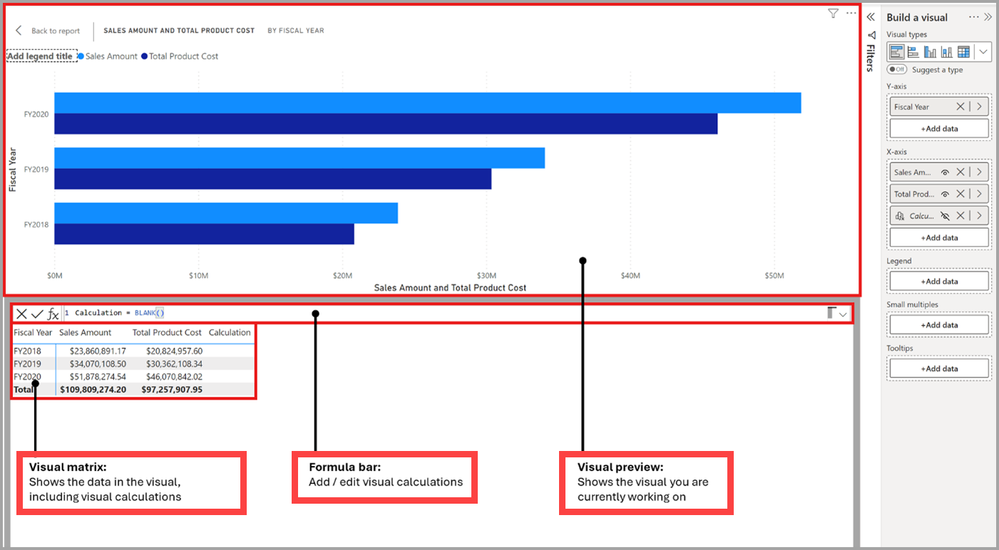](https://learn.microsoft.com/fr-fr/power-bi/transform-model/media/desktop-visual-calculations-overview/desktop-visual-calculations-03.png#lightbox)
* Pour ajouter un calcul visuel, tapez l’expression dans la barre de formule. Par exemple, dans un visuel qui contient **Sales Amount** and **Total Product Cost** by **Fiscal Year**, vous pouvez ajouter un calcul visuel qui calcule le bénéfice pour chaque année en tapant :

DAXCopier

Profit = [Sales Amount] – [Total Product Cost]

* 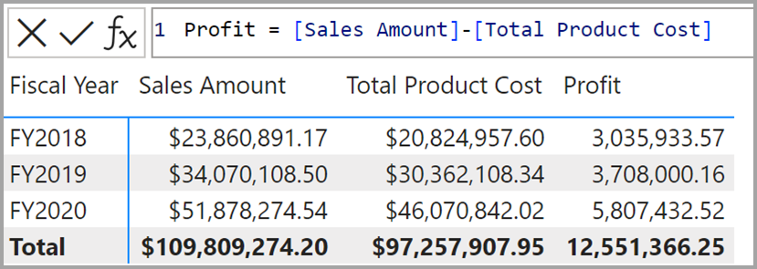
* Par défaut, la plupart des calculs visuels sur un visuel sont évalués ligne par ligne, comme une colonne calculée. Dans l’exemple previous, pour chaque ligne de la matrice visuelle, le *Montant des ventes* actuel et le *Coût total du produit* sont soustraits, et le résultat est retourné dans la colonne *Profit*. Bien que possible, il n’est pas nécessaire d’ajouter une fonction d’agrégation comme [SUM](https://learn.microsoft.com/fr-fr/dax/sum-function-dax) comme vous le feriez dans une mesure. En fait, il est préférable de ne pas ajouter de tels agrégats lorsqu’ils ne sont pas nécessaires. Vous pouvez donc facilement faire la distinction entre les mesures et les expressions de calcul visuel.
* Lorsque vous ajoutez des calculs visuels, ils sont affichés dans la liste des champs du visuel :
* 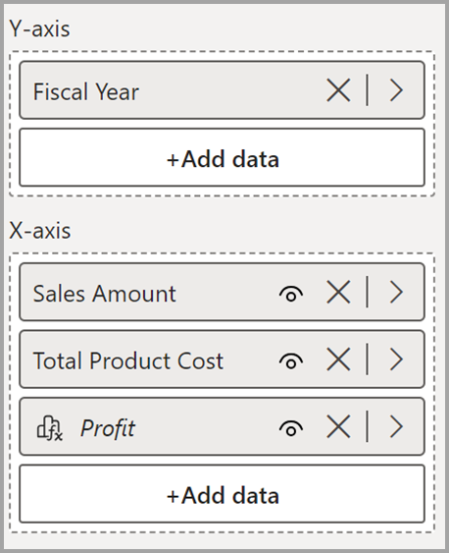
* En outre, le calcul visuel s’affiche sur le visuel :
* 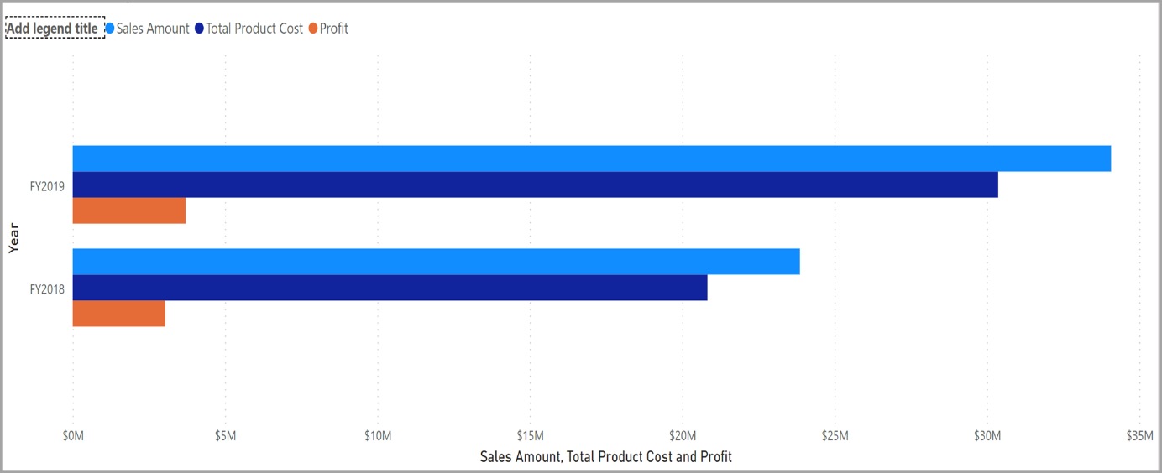
* Vous pouvez utiliser de nombreuses fonctions DAX existantes dans les calculs visuels. Les fonctions spécifiques aux calculs visuels sont également disponibles. Étant donné que les calculs visuels fonctionnent dans les limites de la matrice visuelle, les fonctions qui s’appuient sur des relations de modèle telles que [USERELATIONSHIP](https://learn.microsoft.com/fr-fr/dax/userelationship-function-dax), [RELATED](https://learn.microsoft.com/fr-fr/dax/related-function-dax) ou [RELATEDTABLE](https://learn.microsoft.com/fr-fr/dax/relatedtable-function-dax) ne peuvent pas être utilisées.

**Masquage des champs du visuel**

* En mode Édition des calculs visuels, vous pouvez masquer les champs du visuel comme vous pouvez masquer des columns et des tables dans la vue de modélisation. Par exemple, si vous souhaitez uniquement afficher le calcul visuel *Profit*, vous pouvez masquer le *Montant des ventes* et le coût du *Total du profit* à partir de l’affichage :
* 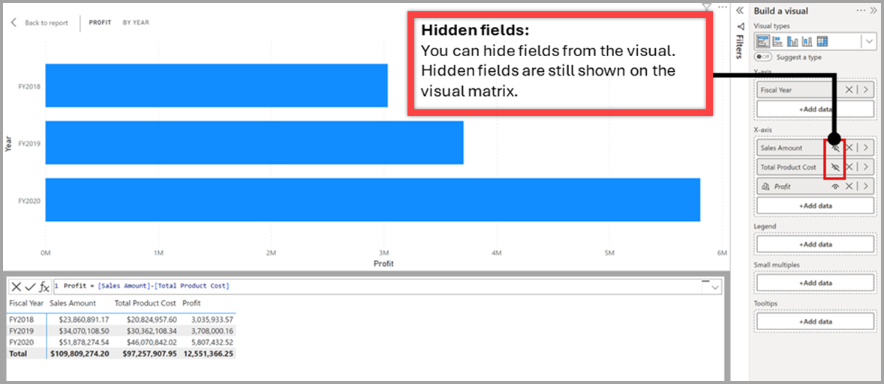
* Le masquage des champs ne les supprime pas du visuel ou de la matrice visuelle, de sorte que vos calculs visuels peuvent toujours s’y référer et continuer à fonctionner. Un champ masqué est toujours affiché sur la matrice visuelle, mais il n’est pas affiché sur le visuel résultant. Il est recommandé d’inclure uniquement des champs masqués s’ils sont nécessaires pour que vos calculs visuels fonctionnent.

**Utilisation de modèles**

* Les calculs visuels incluent des modèles pour faciliter l’écriture des calculs courants. Vous pouvez trouver des modèles en sélectionnant le bouton modèle et en choisissant un modèle à utiliser :
* 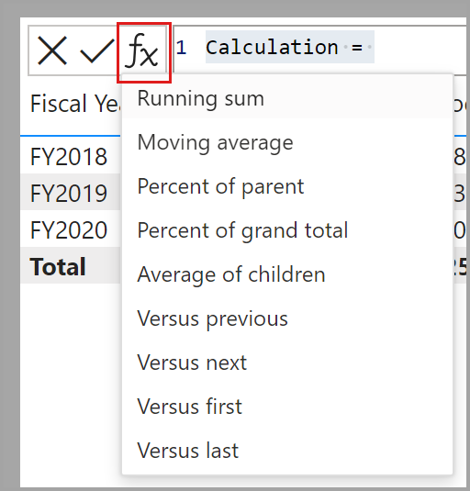
* Vous pouvez également créer un calcul visuel modèle à partir du ruban en cliquant sur la partie inférieure du **bouton Nouveau calcul** visuel.
* Les modèles suivants sont disponibles :
* **Somme en cours d’exécution.** Calcule la somme des valeurs, en ajoutant la valeur actuelle aux valeurs précédentes. Utilise la fonction RUNNINGSUM.
* **Moyenne mobile.** Calcule une moyenne d’un ensemble de valeurs dans une window donnée en divisant la somme des valeurs par la taille de la window. Utilise la fonction MOVINGAVERAGE.
* **Pourcentage du parent.** Calcule le pourcentage d’une valeur par rapport à son parent. Utilise la fonction COLLAPSE.
* **Pourcentage du total général.** Calcule le pourcentage d’une valeur par rapport à toutes les valeurs en utilisant la fonction COLLAPSEALL.
* **Moyenne des enfants.** Calcule la valeur moyenne de l’ensemble des valeurs enfants. Utilise la fonction EXPAND.
* **Contre previous.** Compare une valeur à une valeur précédente en utilisant la fonction PREVIOUS.
* **Contre next.** Compare une valeur à une valeur suivante en utilisant la fonction NEXT.
* **Contre first.** Compare une valeur à la first valeur en utilisant la fonction FIRST.
* **Contre last.** Compare une valeur à la last valeur en utilisant la fonction LAST.
* La sélection d’un modèle insère le modèle dans la barre de formule. Vous pouvez utiliser ces modèles comme points de départ. Vous pouvez également ajouter vos propres expressions sans compter sur des modèles